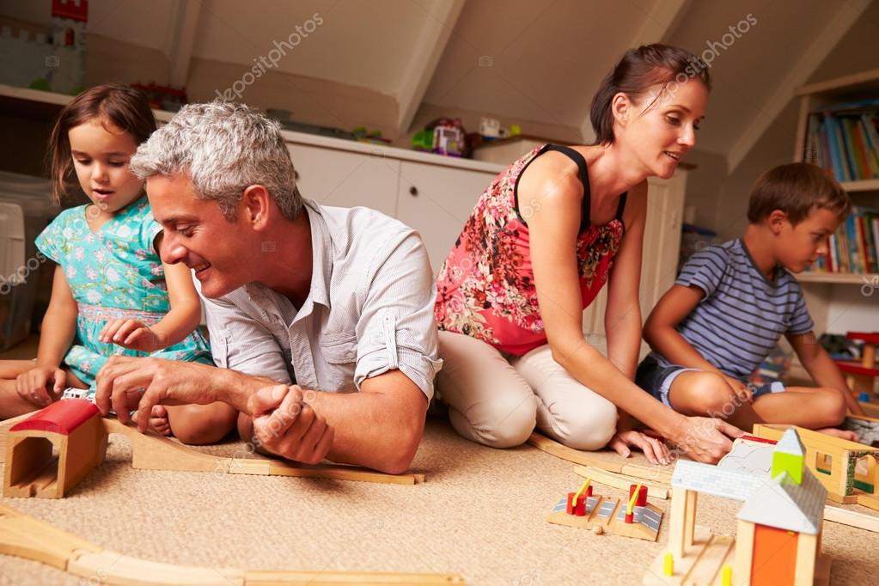
Интересные психологические игры для семей .
Совместная деятельность сближает людей, и ещё больше это справедливо в отношении игры, где участнику проще расслабиться, раскрыться, непринуждённо отставить жизненные стереотипы, принять на себя другую роль. Игра предоставляет бескрайние возможности для фантазии. Для детей игра более актуальна, а на самом раннем этапе их развития она является их основным видом деятельности – через неё они познают мир и своё положение в этом мире. Интересные психологические игры для семей открывают большие возможности для познания других людей и себя в любом возрасте.

«Красивый сад»
Чем больше домочадцев наберётся для участия в этой коллективной игре, тем она получится продуктивнее и интереснее. Каждый должен представить себя каким-либо растением и постараться его нарисовать – с листьями разной формы, колючими или гладкими стволами, мелкими или крупными цветами или вовсе без них. При этом растение может быть реально существующим или выдуманным видом. Затем желающие могут дать пояснения к своему рисунку. В конце все растения нужно вырезать и приклеить на большой лист ватмана, сформировав из них подобие цветущего сада.
С помощью этого упражнения особенно хорошо устанавливать контакт, укреплять отношения и развивать навыки совместной деятельности.

«Фруктовый салат»
Это упражнение напоминает то, что описано выше. Здесь участники должны нарисовать себя в виде овоща или фрукта, который, по их мнению, больше всего подходит конкретному игроку, отражая его индивидуальность и внешний вид. Затем рисунки нужно вырезать и приклеить к изображению нарисованной на бумаге салатницы.

«Узнай своего ребёнка»
Эта игра призвана для эмоционального сближения детей с родителями. Обоим родителям нужно завязать глаза, после чего они должны начать поиски ребёнка. После этого роли меняются – уже дети ищут родителей. Забава не только интересна с точки зрения психологии, но и позволяет повеселиться, раскрепоститься многим детям и взрослым.

«Следуйте за лидером»
Пассивные, боязливые или замкнутые детишки с помощью этого упражнения берут на себя инициативу и пробуют стать лидером. Штрих за штрихом ребёнок что-то рисует и после каждой нанесённой линии ненадолго показывает рисунок другим участникам, которые должны успеть скопировать его. Но только взявший на себя роль лидера ребёнок знает, что должно получиться на рисунке в конечном итоге. В конце этого весёлого занятия все сравнивают свои рисунки, видят, что они получаются разными, что вызывает ещё больше веселья.

«По следам»
Это довольно старая групповая творческая игра, которая продолжает оставаться интересным интерактивным упражнением, демонстрирующим важность взаимодействия и воспитывающим навыки сотрудничества. Игроки заранее должны договориться о том, что будут рисовать, в качестве темы рисунка они могут выбрать человека, животное, машину, здание и пр.
Выбранный объект нужно поделить на столько фрагментов, сколько в игре участвует детей, поэтому каждому достаётся свой фрагмент. Далее игроки рисуют свою часть, не показывая её другим. Закончив работу, первый участник так подворачивает лист бумаги, чтобы нарисованного было не видно, и передаёт его следующему участнику. Тот рисует свою часть, затем также подворачивает и передаёт дальше. Так постепенно общими усилиями получается общее изображение. Когда оно будет готово, лист полностью разворачивают и смотрят на полученный результат.
Этим упражнением можно заняться и с одним ребёнком – в этом случае просто нужно по очереди добавлять к изображению небольшой фрагмент.

«Семейный рисунок»
Для проведения этой игры потребуется лист ватмана и цветные карандаши, мелки или фломастеры. Участников игры нужно посадить рядом друг с другом, чтобы они по очереди выбирали свой любимый цвет. Каждый игрок может пользоваться только одним цветом. Пусть первым свои каракули нанесёт, например, ребёнок, делая это наиболее энергично. Здесь ничего не нужно задумывать, эти каракули должны быть спонтанными. Затем к делу подключается следующий игрок, который должен высмотреть в этих каракулях некий образ и внести несколько своих штрихов (не завершая работы полностью). При этом он может поворачивать лист как ему вздумается. Далее в создание общего рисунка должны внести вклад все участники игры, до тех пор, пока каждому не покажется, что ему нечего добавить к изображению.

Посмотрев на готовый рисунок, все могут заняться его обсуждением, а также тем, какими идеями кто руководствовался в процессе работы. Можно подумать над тем, что кто-то считает здесь нарисованное лишним и хотел бы удалить эту деталь из рисунка. Все вместе игроки могут придумать общий рассказ вместо рисунка (если не оказалось ватмана или красок под рукой).

«Ладонь в ладонь»
С помощью этой подвижной игры игроки ощущают сближение друг с другом. Прижавшись друг к другу ладонями, родитель и ребёнок попарно движутся по комнате, в которой установлены различные препятствия (любая мебель, коробки и т. д.), которые им предстоит преодолеть.

«Скала»
Эта игра развивает тактильную близость детей и родителей. Взрослому завязывают глаза, после чего, он, словно кораблик, должен лавировать между опасными «скалами» (детьми), чтобы не столкнуться ни с одной из них. После успешного прохождения маршрута роли игроков могут поменяться.

«Эмоция»
Эта игра помогает развивать качество сочувствия. По очереди в круг становятся взрослые и дети, которым отводится роль плаксы. Ведущий произносит «Раз, два, три – слезами горю помоги!». Выбранный игрок должен успокоить «рыдающего», чтобы на лице у того вновь расцвела улыбка.

«Слепой и поводырь»
В эту интересную психологическую игру для семей и групп детей играют парами, а предназначена она для укрепления взаимного доверия. Одному игроку достаётся роль слепого, а второму – поводыря, которому предстоит проводить своего подопечного через разные препятствия. Последние нужно подготовить заранее: выдвинуть столы, стулья, другую мебель, также препятствиями могут послужить другие участники игры. «Слепому» завязывают глаза, а «поводырь» должен выбрать такой маршрут, чтобы тот не ударился и не упал.
После окончания игры, стоит обсудить её моменты: что чувствовали «слепой» и «поводырь», комфортно ли им было в этих ролях? Первыми в роли «слепого» должны побыть дети, а потом – родители.

«Хорошо ли мы знаем своего ребёнка?»
Родители должны вначале подумать, а потом письменно ответить на предложенные вопросы:
- Чем больше всего любит заниматься их ребёнок?
- Какое у него любимое блюдо?
- Какие качества они ценят в людях больше всего?
- Что, вернувшись из школы, ребёнок делает в первую очередь?
- Какой у него самый любимый цвет?
- Какой праздник он больше всего любит?
- Что может его порадовать?
- Какой школьный предмет у него самый любимый?

Затем на те же вопросы должен дать ответы сам ребёнок, их нужно сравнить с вариантами ответов родителей. Также ребёнку можно задать аналогичные вопросы, но в отношении родителей и также сравнить их с ответами самих папы и мамы. Так станет понятно, насколько хорошо знают друг друга и те, и другие.

Составила педагог-психолог Тимофеева М.В. на основе материалов интернет-ресурсов.

